ГОРНО-МЕТАЛЛУРГИЧЕСКИЙ ПРОФСОЮЗ РОССИИ

РЕСПУБЛИКАНСКИЙ КОМИТЕТ БАШКОРТОСТАНА

ПРЕЗИДИУМ

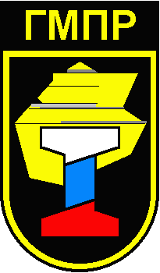

ДОКУМЕНТЫ
выездного
ЗАСЕДАНИЯ ПРЕЗИДИУМА

г. Баймак
февраль 2014 г.

ПОВЕСТКА ДНЯ

- О состоянии производственного травматизма и охраны труда на предприятиях отрасли за 2013 г. и задачах профсоюзных комитетов по снижению травматизма и улучшению условий труда.
- Об итогах заключения коллективных договоров и соглашений на 2014 и последующие годы.
- О проведении месячника охраны труда в 2014г.
- О долевом участии в создании фонда Спартакиады трудящихся Республики Башкортостан
- О проведении отраслевых соревнований по мини-футболу.
- Разное.

ГОРНО-МЕТАЛЛУРГИЧЕСКИЙ ПРОФСОЮЗ РОССИИ
Республиканский комитет Башкортостана

ПРЕЗИДИУМ
ПОСТАНОВЛЕНИЕ

27 февраля 2013г. №16-1 г.Баймак

О состоянии производственного травматизма и охраны труда на предприятиях отрасли за 2013 г.

Анализ производственного травматизма на горно-металлургических предприятиях РБ за 2013 год (таблица № 1) показывает, что на предприятиях произошло 40 н/с (рост на 11 случаев по сравнению с 2012г.) из них: 5 случаев со смертельным исходом (рост на 2 случая по сравнению с 2012г.), 7 тяжёлых случаев (рост на 5 случаев по сравнению с 2012г.). Во всех расследованиях тяжелых несчастных случаях и со смертельным исходом, принимал участие технический инспектор труда РоБ, представители профсоюзных комитетов и уполномоченные по охране труда предприятий.
Коэффициент частоты в происшедших несчастных случаях совместно дочерними предприятиями за 2013 год составил – 2,40 против 1.57 - в 2012; коэффициент тяжести (Кт) в 2013составил 59,4 против – 93,5 в 2012 году.
На ОАО «Учалинский ГОК» за 2013 год произошло 2 смертельных и 3 тяжёлых несчастных случая.
Семьям погибших на производстве соответствии с п. 7.5.1 ОТС в качестве возмещения морального вреда выплачены денежные средства.
Единовременное пособие по смертельному случаю, произошедшему 07.07.2013г в ООО «ШСУ» с машинистом ПДМ не выплачено т.к. на данный момент нет решения суда, куда обратилась семья пострадавшего.
За 2013 год произошёл рост выявленных случаев профессиональных заболеваний на 16 случаев (таблица №2), а именно, в 2012 году зарегистрировано 13 случаев проф. заболеваний, в 2013 году – 29 случаев. Рост профессиональных. заболеваний произошёл в ОАО «Учалинский ГОК» - 20 против 4 случаев в 2012 году и на ООО «Башкирская медь» - 3 против 1 случая в 2012 году.
Основными причинами профессиональных заболеваний являются: продолжительный стаж работы в контакте с вредными факторами производственной среды; общая или локальная вибрация, шум, наличие вредных веществ в воздушной среде, напряженность труда.
На всех предприятиях отрасли ведется постоянная работа по профилактике профессиональных заболеваний.
Так в ОАО «УГОК» за 2013 год оздоровлено в санатории - профилактории 985 работников комбината, из них 799 за счёт средств Фонда Социального Страхования РФ (ФСС РФ) и 43 по курсовкам. В санаторий «Ассы» отдохнуло 102 работника, в санатории г. Карловы Вары - 30 работников.
СФ ОАО «УГОК» оздоровил в 2013 году: в профилакторий всего 152 работника из них за счёт средств ФСС РФ 66 работников, в Карловых Варах – 10 работников, в Болгарии отдохнуло 20 работников, в Европейском центре 25 детей и 10 работников.
В ОАО «БМК» за 2013 год оздоровлено в санатории-профилактории «Белоречье» 1192 работников из них 211 за счёт средств ФСС РФ. Так же на предприятие разработан ряд оздоровительных программ, а именно: программа «Врач», где проводится амбулаторное клиническое оздоровление, «Дневной стационар» где прошли курс лечения 720 работников, по программе «Стоматолог» оздоровлено более 1000 работников.
Профсоюзным комитетом ОАО «БМК» заключён договор с ГУП санаторий «Ассы» по льготному оздоровлению трудящихся предприятия. В течении 2013 год было приобретено более 90 путёвок, при этом работник оплачивает 40% от стоимости путёвки и 60 % профсоюзный комитет. Так же профсоюзный комитет приобретает «курсовки» в санаторий профилакторий «Белоречье», 10% от стоимости путёвки оплачивает работник и 90 % профсоюзный комитет. Данные путёвки выдаются только работникам ОАО «БМК», членам горно-металлургического профсоюза, нуждающимся в оздоровлении.
В ОАО «Башкирское шахтопроходческое управление» за 2013 год оздоровили 8 человек за счёт средств ФСС РФ.
За 2013 год 94 работника ООО «Башкирская медь» отдохнули в санаториях Башкортостана, в Чехии - 6 человек, детей работников - 120 человек в лагерях и санаториях Башкортостана. За счёт средств ФСС оздоровление трудящихся не производилось, все средства были израсходованы на СИЗ.
21 работник ЗАО «Бурибаевский ГОК» поправили своё здоровье санаторий - профилакторий, из них 10 человек за счет средств ФСС РФ.
Большое внимание предприятиями и первичными профсоюзными организациями уделяется оздоровлению и отдыху работников и детей работников, как в своих детских оздоровительных лагерях, санаториях-профилакториях, так и за пределами Башкирии и России.
На особом контроле в республиканском комитете находится выполнение соглашений по охране труда, включенных в коллективные договора предприятий и мероприятия по улучшению условий труда, предлагаемые комиссиями по результатам проведённой аттестации рабочих мест по условиям труда.
Соглашения и мероприятия по улучшению условий труда на предприятиях в основном выполняются, так например: в ОАО «Учалинский ГОК» было запланировано на 2013 год 94 мероприятия на сумму 133 171,43 тыс. рублей, выполнено 81 мероприятия на сумму 134 132,21 тыс. рублей; Сибайский филиал ОАО «УГОК» при плане на 2013 год 31 050,0 тыс. рублей фактически израсходовано 30 971,03 тыс. рублей, улучшены условия труда 782 работникам из них 117 женщин; на ОАО «БМК» из 17 мероприятий выполнены 16, из запланированных 87 799,6 тыс. рублей израсходовано 88 359,4 тыс. рублей. Затраты на охрану труда на ЗАО «Бурибаевский ГОК» в 2013г. составили 14 585, 2 тыс. рублей.
В основном все предприятия выполняют намеченные мероприятия. В случае не выполнения, какого либо мероприятия, оно переносится по соглашению сторон на следующий год.
За отчётный период в техническую инспекцию труда было более 50 устных обращений от членов профсоюза по различным вопросам, связанным с охраной труда и техникой безопасности. На все вопросы были даны разъяснения.
Президиум Республиканского комитета профсоюза ПОСТАНОВЛЯЕТ:
- Информацию о состоянии производственного травматизма и охраны труда на предприятиях отрасли за 2013 г. принять к сведению.
- Председателям профсоюзных комитетов содействовать выполнению, техническим инспектором РоБ ГМПР и уполномоченными по охране труда, плана проверок, соблюдения норм охраны труда и техники безопасности, на предприятиях отрасли.
- Поручить Черво В.Н., техническому инспектору труда РоБ ГМПР совместно с Зайнуллиным А.Ж., председателем профсоюзного комитета ОАО «УГОК», Хлёсткиным Г.Р, председателем профсоюзного комитета ОАО БМК, Тукбаевой С.А, председателем профсоюзного комитета ЗАО «Бурибаевский ГОК», Червонным В.Г., председателем профсоюзного комитета ООО «ШСУ» организовать в течении апреля-мая 2014 года проведение проверки, с привлечение уполномоченных по охране труда, выполнения мероприятий направленных на устранение причин произошедших тяжёлых несчастных случаев, несчастных случаев со смертельным исходом и мер по предупреждению несчастных случаев, указанных в актах расследования.
- Профсоюзному комитету ОАО «Башкирское шахтопроходческое управление» совместно с руководством рассмотреть вопрос увеличения санаторно-курортного оздоровления работников, занятых во вредных и опасных условиях труда.
- Рекомендовать профсоюзному комитету и руководству ОАО «БЛМЗ» дополнить коллективный договор соглашение по охране труда.
- Поручить Хусаинову М.Г., председателю РоБ ГМПР, подготовить обращения в ФПРБ, ЦС ГМПР по разъяснению понятия «грубая неосторожность».
- Контроль за выполнение настоящего Постановления возложить на Черво В.Н, технического инспектора труда РоБ ГМПР.
Председатель
Республиканского комитета профсоюза М.Г. Хусаинов
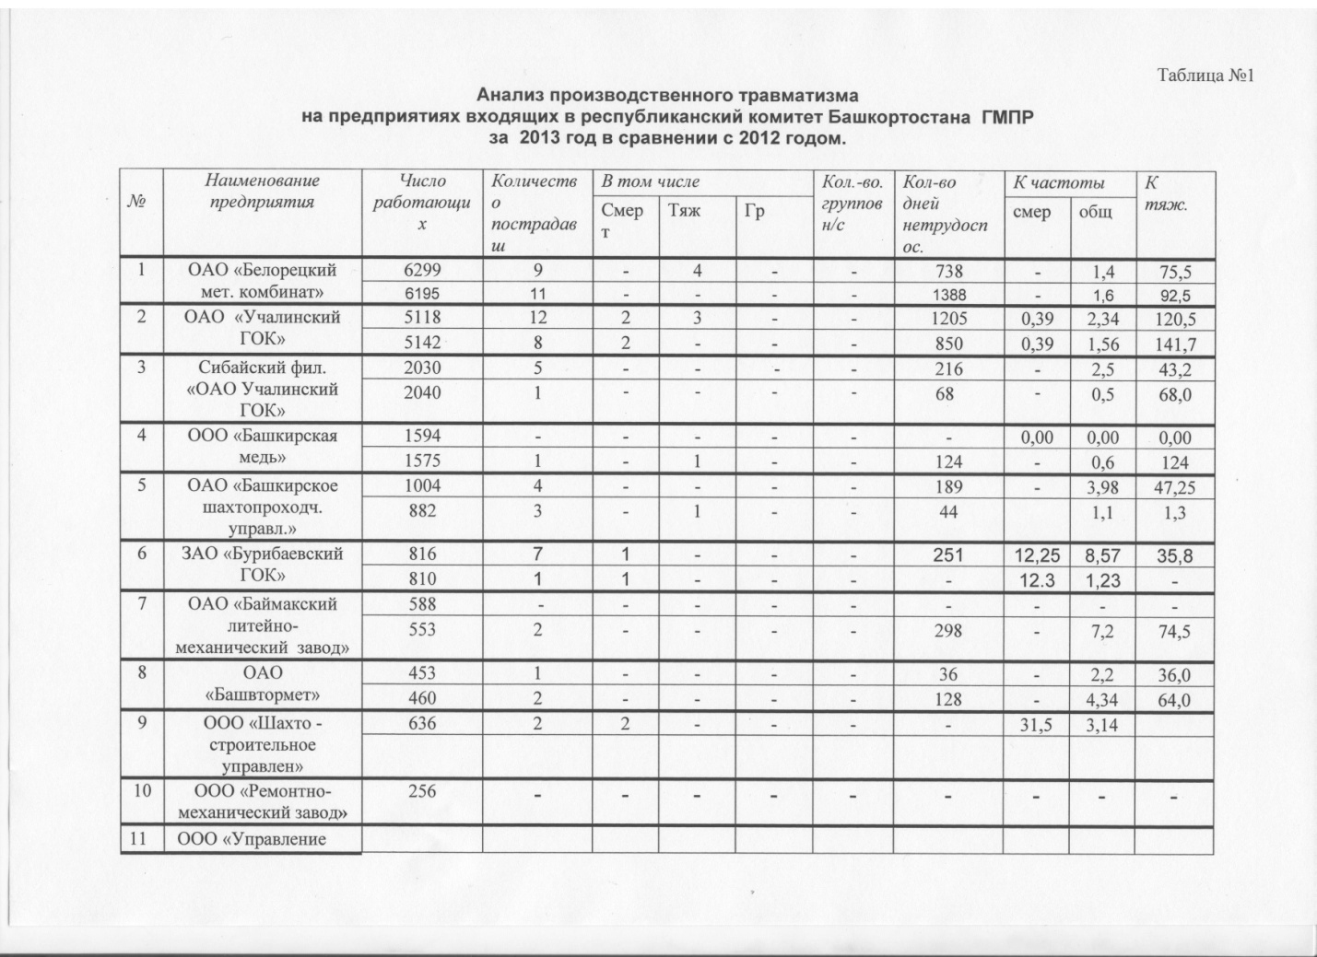

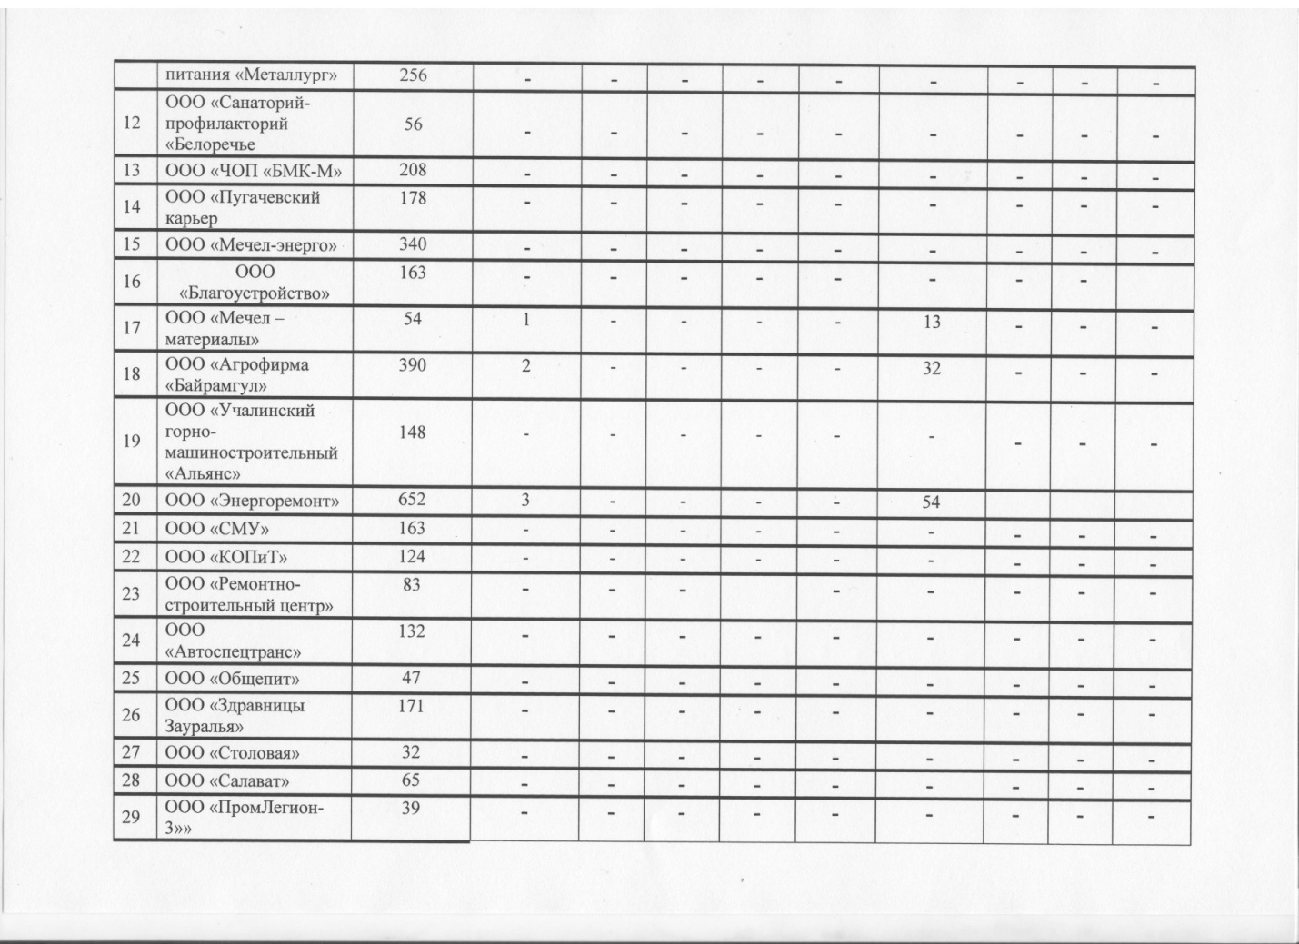

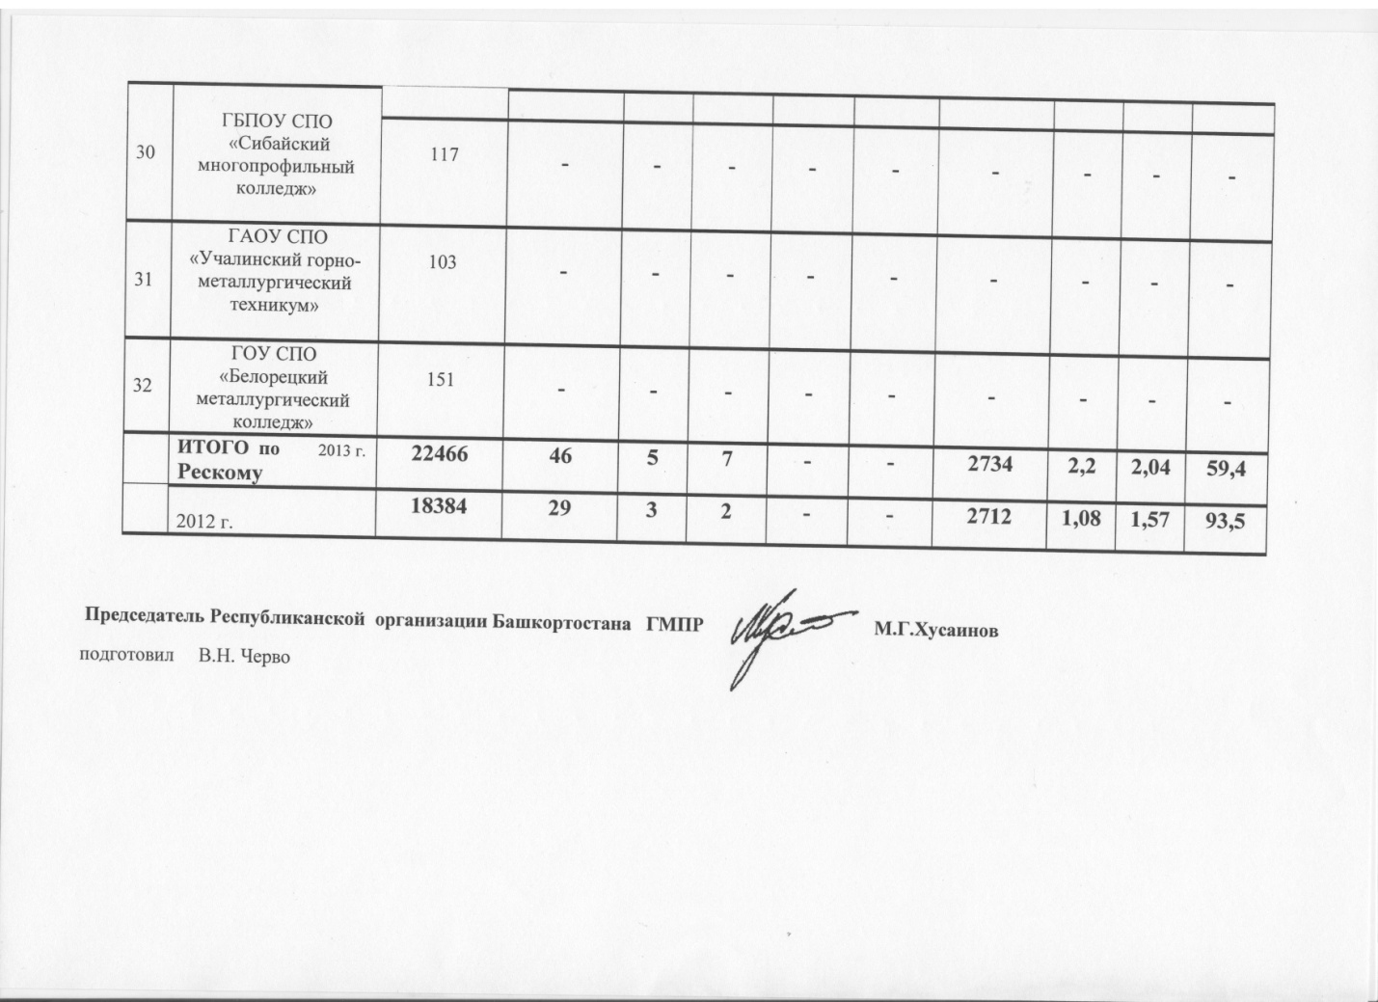
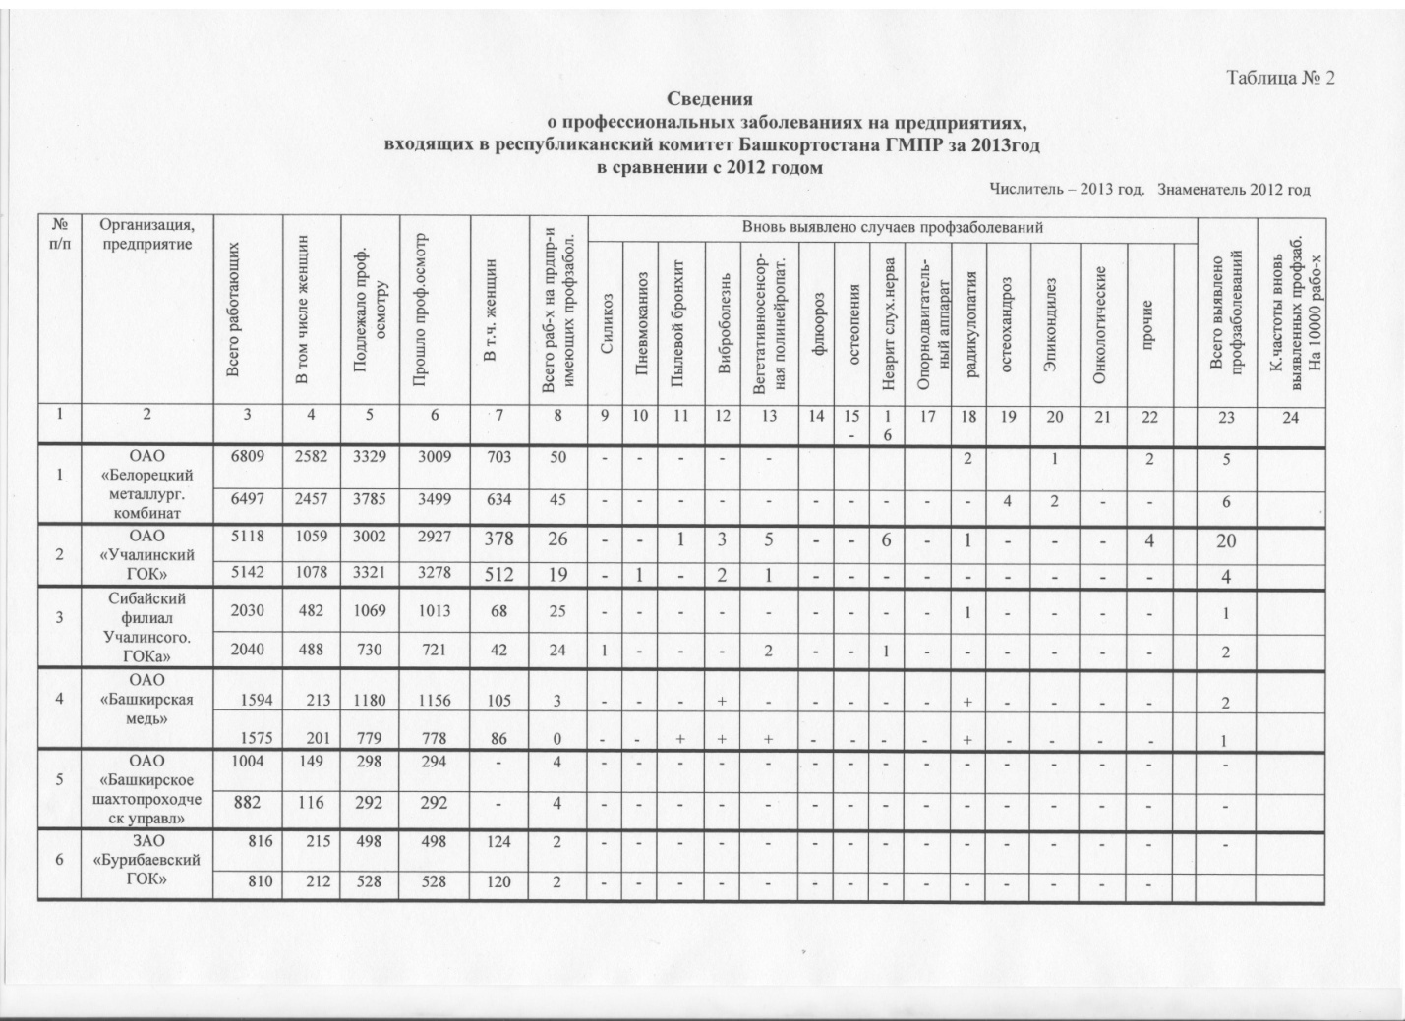

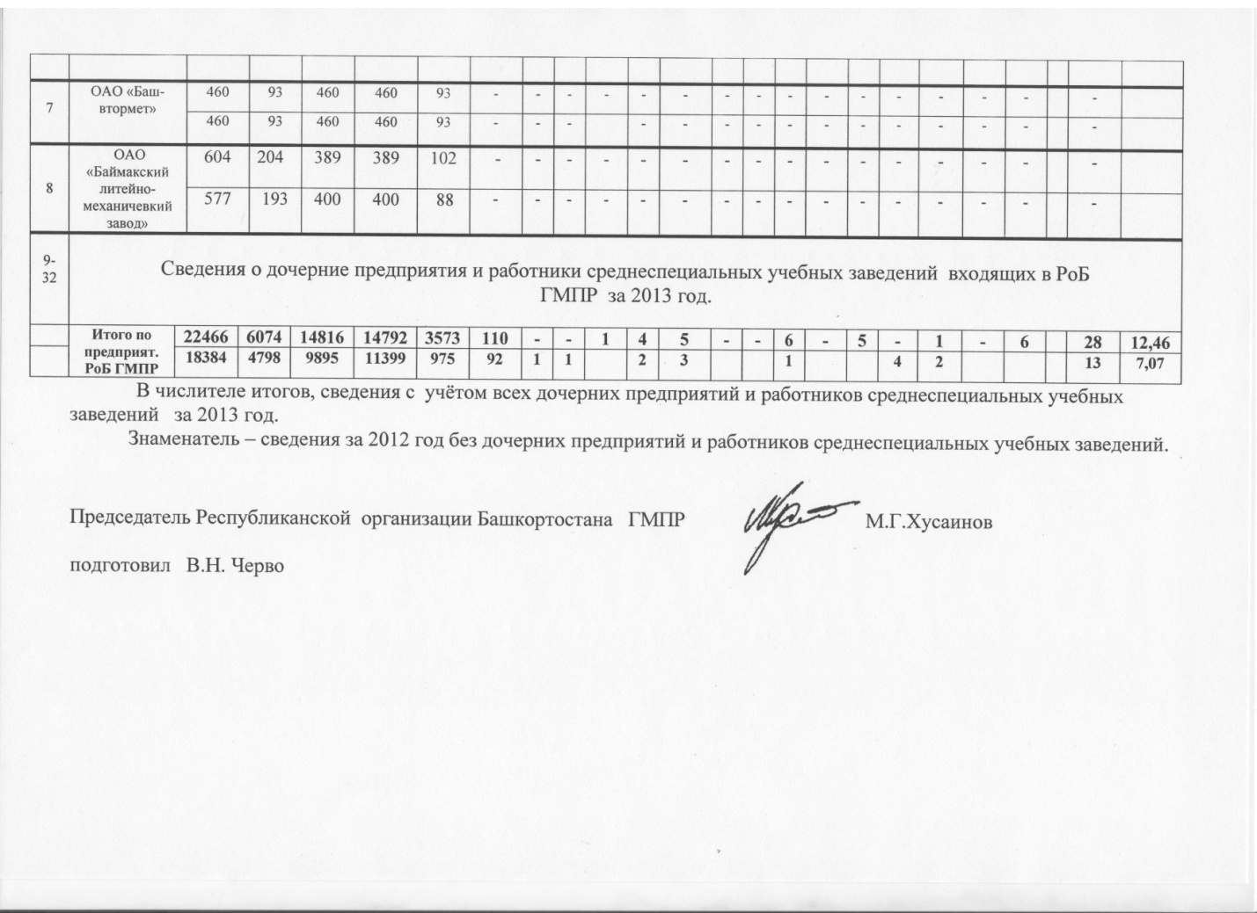

ГОРНО – МЕТАЛЛУРГИЧЕСКИЙ ПРОФСОЮЗ РОССИИ
Республиканский комитет Башкортостана

ПРЕЗИДИУМ
ПОСТАНОВЛЕНИЕ

27 февраля 2014 г № 16-2 г.Баймак

Об итогах заключения коллективных договоров и соглашений
на 2014 и последующие годы.

Реализуя систему «Единая переговорная компания» большая часть первичных профсоюзных организаций добились своевременного заключения (пролонгации) коллективных договоров на 2014 и последующие годы.
Отдельными профсоюзными организациями продолжается переговорный процесс по заключению коллективных договоров. (приложение №1).
Однако, руководителем Белорецкого филиала ООО «Мечел –Энерго» проводиться необоснованное затягивание начала переговорного процесса с первичной профсоюзной организацией. В связи с эти Республиканский комитет обратился в Государственную инспекцию труда по Республике Башкортостан с целью инициирования проверки по данному факту.
По информации председателя первичной профсоюзной организации преподавателей и сотрудников ГБПОУ «Сибайский многопрофильный профессиональный колледж», до начала переговоров по заключению нового коллективного договора, руководством колледжа была инициирована работа по созданию новой профсоюзной организации. В течении января –февраля т.г. руководством колледжа оказывалось давление на членов ГМПР по принуждению к выходу из профсоюза и вступлению в новую профсоюзную организацию. Отдельные члены профсоюза не смогли выдержать морального и психологического давления, и были вынуждены выйти из членов ГМПР.
6 февраля т.г. в колледже состоялось учредительное собрание преподавателей и сотрудников, на котором была создана еще одна профсоюзная организация, заявившая о намерении войти в профсоюз работников народного образования и науки РФ.

Президиум Республиканского комитета профсоюза ПОСТАНОВЛЯЕТ:
- Первичным профсоюзным организациям ОАО «БМК», «Горняки Сибая», ЗАО «БГОК» обеспечить завершение заключения коллективных договоров в обществах с ограниченной ответственностью.
- Рекомендовать первичной профсоюзной организации ГАОУ СПО «УГМТ» ускорить проведение переговоров по заключению коллективного договора.
- Поручить Хусаинову М.Г., председателю РоБ ГМПР, обратиться в Совет Федерации профсоюзов Республики Башкортостан по урегулированию ситуации среди профсоюзных организаций ГБПОУ «СМПК».
- Контроль за выполнением постановления возложить на Хусаинова М.Г., председателя рескома профсоюза.

Председатель
Республиканского комитета профсоюза М.Г. Хусаинов

Приложение №1
к Постановлению президиума
рескома профсоюза
№16-2 от 27.02.2014 г .

Информация о коллективных договорах
в РоБ ГМПР на 2014 г. и последующие годы
№ п/п | Наименование  предприятия | Нал  КД | Сроки заключения | Проект представ-лялся в РК | Регистрация в РК (экз. в наличии) | Примечание
 | ОАО «БМК» | + | 2014 | + | + | пролонгация
 | ООО «ЧОП «БМК-М» | - | - | - | - | отсутствует
 | ООО «Управление питания «Металлург» | + | 2014 | - | - | Заканчивается в 2014г.
 | ООО «Санаторий-профилакторий «Белоречье» | + | 2011-2013 | - | - | орг.работа
 | ООО «Пугачевский карьер» | + | 2014 | - | - | переговоры
 | ООО «Мечел-энерго» | - | - | - | - | орг. работа
 | ООО «Благоустройство» | + | 2014 | - | - | переговоры
 | ООО «Мечел – материалы» | - | - | - | - | возможна ликвидация
 | ОАО «УГОК» | + | 2012-2014 | + | + | действует
 | ООО «Агрофирма «Байрамгул» | + | 2012-2015 | - | - | действует
 | ООО «Учалинский горно-машиностроительный «Альянс» | + | 2013-2015 | - | + | действует
 | ООО «Энергоремонт» | + | 2012-2014 | - | + | действует
 | ООО «СМУ» | + | 2013 | ООО «СМУ» присоединено к ООО «Энергоремонт»
 | ООО «КОПиТ» | + | 2013-2015 | + | + | действует
 | ООО «ШСУ» | + | 2012-2014 | - | + | действует
 | СФ ОАО «УГОК» | + | 2014 | + | + | пролонгир.
 | ООО «Автоспецтранс» | + | 2014-2016 | - | + | заключен
 | ООО «Ремонтно-строительный центр» | + | 2011-2013 | - | - | переговоры
 | ООО «Общепит | + | 2014-2016 | - | + | заключен
 | ООО «Санаторий-профилакторий» | - | - | - | -
 | ООО «Здравницы Зауралья» | + | 2014-2016 | - | + | заключен
 | ЗАО «БГОК» | + | 2014-2016 | + | + | заключен
 | ООО «Столовая» | - | - | - | - | проект
 | ООО «Салават» | + | 2011-2013 | - | - | переговоры
 | ООО «Легион» | - | - | - | -
 | ОАО «БЛМЗ» | + | 2014 | + | + | пролонгир.
 | ОАО «Башвтормет» | + | 2012-2014 | + | + | действует
 | ОАО «БШПУ» | + | 2014-2016 | + | + | прологир.
 | ООО «Башмедь» | + | 2012-2014 | - | + | действует
 | ООО «РМЗ» | + | 2011-2013 | + | + | переговоры
 | ООО «БГРК» | - | - | - | -
 | ГБОУ СПО «БМК» | + | 2014-2016 | - | + | заключен
 | ГАОУ СПО «УГМТ» | - | - | - | - | переговоры
 | ГБПОУ СПО «СМПК» | + | 2011-2013 | - | - | орг.работа

ГОРНО-МЕТАЛЛУРГИЧЕСКИЙ ПРОФСОЮЗ РОССИИ
Республиканский комитет Башкортостана

ПРЕЗИДИУМ
ПОСТАНОВЛЕНИЕ

27 февраля 2013г. №16-3 г. Баймак

О проведении месячника охраны труда в 2014г.

Правительством Республики Башкортостан принято Постановление от 12 августа 2013 года №369 «Об организации и проведении месячника охраны труда в Республике Башкортостан», которым утверждено Положение об организации и проведении месячника охраны труда в Республике Башкортостан.
С целью реализации выше названного Постановления, а также с целью повышения заинтересованности работодателей в создании безопасных условий труда, снижения производственного травматизма, профессиональных заболеваний, улучшения взаимодействия на всех уровнях охраной труда.

Президиум Республиканского комитета профсоюза ПОСТАНОВЛЯЕТ:
- Провести на всех горно-металлургических предприятиях месячник охраны труда и утвердить план мероприятий по реализации месячника. (приложение №1).
- Рекомендовать первичным профсоюзным организациям провести месячники охраны труда в трудовых коллективах с информированием вышестоящих профсоюзных органов.
- Поручить Черво В.Н., техническому инспектору труда, при участии председателей профсоюзных комитетов обеспечить выполнение плана мероприятий.

Председатель
Республиканского комитета профсоюза М.Г. Хусаинов

Приложение №1
к Постановлению от 27.02.2014г. №16-
Президиума рескома профсоюза

План мероприятий
Республиканского комитета Башкортостана ГМПР
по проведению месячника охраны труда
на горно-металлургических предприятиях
Республики Башкортостан на 2014г.

№ п/п | Наименование мероприятия | Место проведения | Время проведения | ответственные
 | Выпустить информационные материалы по реализации Федерального закона «О специальной оценке условий труда». | Реском профсоюза | апрель | Хусаинов М.Г.,  Черво В.Н.
 | Провести комплексные проверки состояния условий и охраны труда в организациях, допустивших несчастные случаи в течении 2013г. | ОАО «БМК»  ОАО «УГОК»  ООО «ШСУ»  ЗАО «БГОК» | апрель | Черво В.Н., председатели ППО
 | Провести конкурсы «Лучший уполномоченный по охране труда» первичной профсоюзной организации | ППО | Апрель | Председатели ППО
 | Провести проверки обучения и проверки знаний работников по охране труда, качества проведения и оформления инструкций по охране труда. | ОАО «БМК»,  ОАО «УГОК»,  СФ ОАО «УГОК»,  ЗАО «БГОК»,  ОАО «БШПУ» | Апрель | Черво В.Н., уполномоченные по охране труда
 | Подготовить информацию о выполнении соглашений по охране труда за 2013 г. на горно-металлургических предприятиях РБ | Реском профсоюза, ППО | Апрель | Черво В.Н., председатели ППО
 | Провести конкурс детского рисунка, поделок - «Родители на рабочем месте», «Не нарушай (соблюдай) правила и инструкции по охране труда». | Реском профсоюза | апрель | Хусаинов М.Г.,  Черво В.Н.
 | Провести семинар, (круглый стол) с председателями цеховых комитетов ОАО «УГОК» по вопросам расследования н\с на производстве. | ОАО «УГОК» | апрель | Зайнуллин А.Ж.  Черво В.Н.

ГОРНО-МЕТАЛЛУРГИЧЕСКИЙ ПРОФСОЮЗ РОССИИ
Республиканский комитет Башкортостана

ПРЕЗИДИУМ

ПОСТАНОВЛЕНИЕ
27 февраля 2014г. №16-4 г. Баймак

о долевом участии в создании фонда Спартакиады
трудящихся Республики Башкортостан

В Республиканский комитет профсоюза обратилось с письмом Спортивное Общество профсоюзов РБ с просьбой об участии в долевом создании наградного фонда Спартакиады трудящихся Республики Башкортостан.
Учитывая сложное финансовое положение спортивного общества профсоюзов и с целью создания наградного фонда Спартакиады

Президиум Республиканского комитета профсоюза ПОСТАНОВЛЯЕТ:
- Перечислить Спортивному Обществу профсоюзов РБ денежные средства в размере пяти тысяч рублей из бюджета РоБ ГМПР.
- Поручить Стуколкиной Л.А., главному бухгалтеру РоБ ГМПР, произвести перечисление денежных средства на расчетный счет Спортивного общества профсоюзов Республики Башкортостан.

Председатель
Республиканского комитета профсоюза М.Г.Хусаинов

ГОРНО-МЕТАЛЛУРГИЧЕСКИЙ ПРОФСОЮЗ РОССИИ
Республиканский комитет Башкортостана

ПРЕЗИДИУМ
ПОСТАНОВЛЕНИЕ

27 февраля 2014 г. №16-5 г. Баймак

О проведении отраслевых соревнований по мини-футболу

С целью пропаганды здорового образа жизни среди членов горно-металлургического профсоюза России и членов их семей, приобщения членов профсоюза к активным занятиям физической культурой, развития сотрудничества предприятий отрасли и профсоюзных комитетов

Президиум Республиканского комитета профсоюза ПОСТАНОВЛЯЕТ:

- Провести в июле 2014 г. отраслевые соревнования по мини-футболу на призы Республиканского комитета Башкортостана горно-металлургического профсоюза России.
- Утвердить Положение о проведении отраслевых соревнований по мини-футболу на призы Республиканского комитета Башкортостана горно-металлургического профсоюза России (Приложение №1)
- Утвердить смету расходов на проведение соревнований за счет бюджета Республиканской организации Башкортостана ГМПР
- Профсоюзным комитетам совместно с руководителями предприятий обеспечить участие работников предприятий, студентов и учащихся профильных учебных заведений в соревнованиях.

Председатель
Республиканского комитета профсоюза М.Г.Хусаинов
Приложение №1
Утверждено
на заседании президиума
рескома профсоюза протокол
№16-5 от 27 февраля 2014 г.

ПОЛОЖЕНИЕ
о проведении отраслевых соревнований
по мини-футболу на призы
Республиканского комитета Башкортостана
горно-металлургического профсоюза России

1. Цеди и задачи.
Соревнования проводятся с целью популяризации и пропаганды здорового образа жизни, выявления сильнейших спортсменов горно-металлургических предприятий и учебных заведений Республики Башкортостан.

2.Сроки и место проведения
Соревнования проводятся в городе Учалы, спортивный зал Энергоцеха ОАО «Учалинский ГОК»

3. Руководство проведением соревнований.
Общее руководство возлагается на Республиканский комитет профсоюза.
Непосредственное руководство соревнованиями возлагается на профсоюзный комитет ОАО «УГОК» и судейскую коллегию (гл. судья Тагиров И.А.)

4. Участники.
К соревнованиям допускаются мужчины и женщины, работающие на горно-металлургических предприятиях Республики, студенты и учащиеся профильных учебных заведений профсоюзные организации которых стоят на учете и профсоюзном обслуживании в Республиканской организации Башкортостана ГМПР. Состав команды не более 10 игроков, членов ГМПР.
Участники команд должны иметь единую форму, обязательно пронумерованную.
Профессиональные футболисты и игроки моложе 18 лет к соревнованиям не допускаются.
Расходы по проезду, проживанию, питанию спортсменов и представителей команд несут командируемые организации.
Предварительные заявки на участие в соревнованиях и подтверждение участия в них предоставляются в оргкомитет соревнований по факсу 8-347-272-03-10 или по e-mail: gmpr@bk.ru

5. Программа соревнований.
Соревнования по мини-футболу проводится в соответствии с «Правилами игры в мини-футбол», а также с изменениями и дополнениями, принятыми ФИФА.
Система проведения Соревнований определяется после окончания подачи заявок.
Жеребьевка и мандатная комиссия состоятся в спортивном зале Энергоцеха ОАО «УГОК» в присутствии представителей команд.
Команде, не явившейся на игру или ушедшей с поля, засчитывается техническое поражение со счетом 0 – 3, а команде соперника засчитывается победа со счетом 3 – 0. Если команда, снятая (исключенная) с соревнований провела менее половины матчей, то ее результаты аннулируются. Если она провела половину и более матчей, то данной команде засчитывается поражение в оставшихся матчах со счетом 0 – 3, а команде соперникам - победа со счетом 3 – 0. Перед началом игры представитель каждой из команд предоставляет судье заявку и заполняет протокол. Протокол должен быть заполнен не позднее, чем за 30 минут до игры.
Игрок, заявленный за одну из команд – участниц соревнования, не имеет право одновременно играть за другую команду.
6 . Судейство соревнований.
Судейство Соревнований осуществляется в соответствии с «Правилами игры в мини-футбол», с изменениями и дополнениями, принятыми ФИФА.
Судейство игр турнира по мини-футболу среди команд осуществляется судьями, представленными ОАО «УГОК».

7. Ответственность футболистов
и руководителей команд.
Участники Соревнований обязуются выполнять все требования настоящего Положения, проявляя при этом, дисциплину и уважение к соперникам, судьям и зрителям. Руководители команд и игроки не имеют права вмешиваться в решения судьи матча. В случаях не выполнения этих требований к руководителям команд и футболистам будут применены дисциплинарные санкции, вплоть до исключения из состава участников соревнований.
Каждый участник соревнований несет ответственность за свою безопасность. Представители команд несут ответственность за поведение членов команды.

8. Определение победителей.
Места команд определяются по сумме очков, набранных во всех матчах соревнования. За победу в матче начисляется – 3 очка, за ничью – 1 очко, за поражение – 0 очков.
В случае равенства очков у двух и более команд, места определяются: по наибольшему числу побед во всех встречах;
по результатам игр(ы) между собой (число очков, число побед, разность забитых и пропущенных мячей, число забитых мячей);
по лучшей разности забитых и пропущенных мячей во всех матчах;
по наибольшему числу забитых мячей во всех матчах;
по наименьшему количеству очков, начисляемых за дисциплинарные санкции (шкала - удаление – 3 балла, предупреждение – 1 балл);

9. Награждение
Команды, занявшие призовые места, награждаются кубком, почетной грамотой и денежной премией (1 место -5 000 руб., II место - 3 000 руб., III место – 2 000 руб.) путем перечисления на расчетный счет первичной профсоюзной организации. Команды, первичные профсоюзные организации которых не имеют статуса юридического лица, через председателя профсоюзного комитета, получат премии в РоБ ГМПР.

Приложение №1
К положению
ЗАЯВКА
от команды ______________________
на участие в соревнованиях по мини-футболу
на призы Республиканского комитета Башкортостана
Горно-металлургического профсоюза России.

№  п/п | Ф.И.О.  участника | Место  работы, должность или место учебы | Домашний адрес | Номер профсоюзного билета | Паспортные данные | Соц. номер | Виза врача

Руководитель предприятия (организации)
Председатель профкома

